泉州半导体高新技术产业园区
总体规划（2023—2035年）（修订）

一、规划编制背景
2017年12月，福建省人民政府批复同意泉州市整合晋江集成电路产业园区、南安高新技术产业园区及安溪湖头光电产业园区，设立省级高新技术产业园区，定名为“泉州半导体高新技术产业园区”。原《福建（泉州）半导体高新技术产业园区总体规划（2017—2025）》由泉州市发展和改革委员会组织编制，并经泉州市人民政府批准实施。
上版总规实施六年来，伴随社会经济快速发展及国土空间规划体系深化落地，各园区发展条件发生显著变化。当前，泉州市产业结构优化升级及战略定位调整对高新区提出更高要求，需进一步强化其作为战略性新兴产业核心载体的功能。为适应新发展需求，泉州半导体高新技术产业园区管理委员会组织开展本次规划修订工作。

二、规划范围与期限
1.规划范围
本次规划范围以福建省人民政府批复的省级高新区范围为准，总面积 14.8 平方公里，涵盖晋江分园区、南安分园区及安溪分园区。
晋江分园区规划面积604.78公顷，包括科学园、工业园和设计园。其中，科学园147.05公顷，工业园420.29公顷，设计园37.44公顷；南安分园区规划面积661.43公顷，共三个地块；安溪分园区规划面积214.70公顷。
2.规划范围
本次规划期限为2023—2035年，其中近期为2023—2028年，远期为2029—2035年。

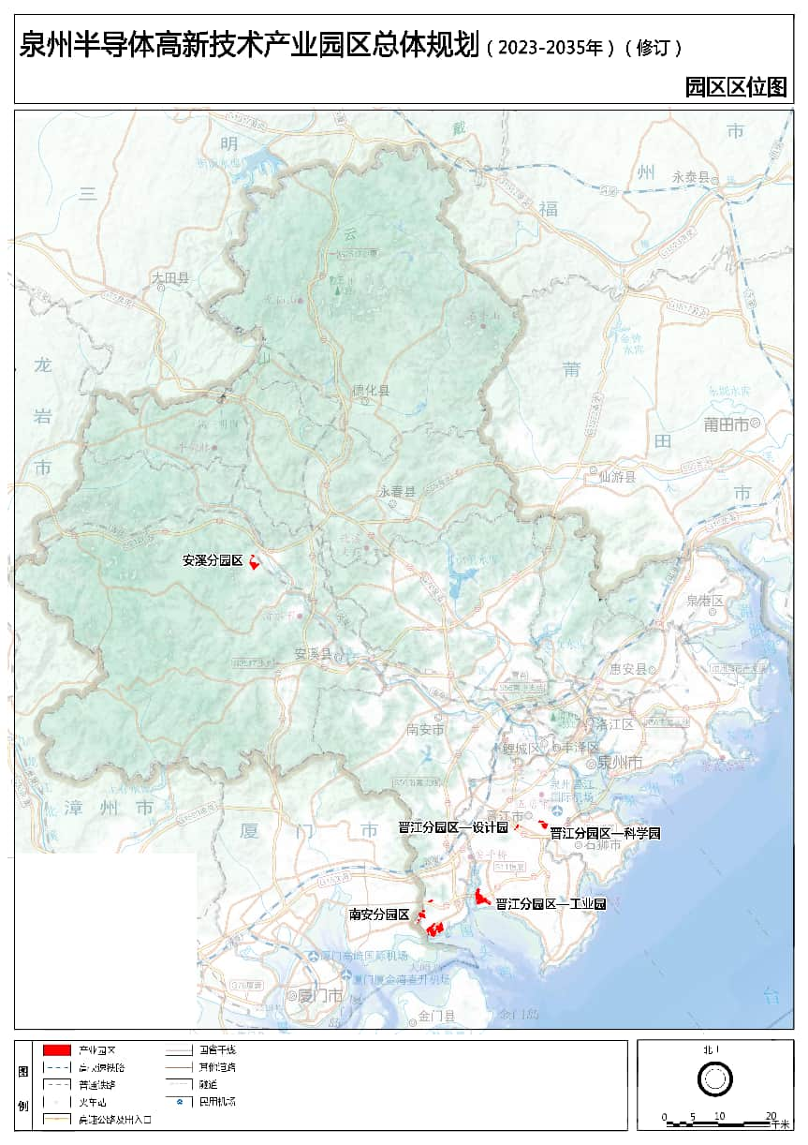

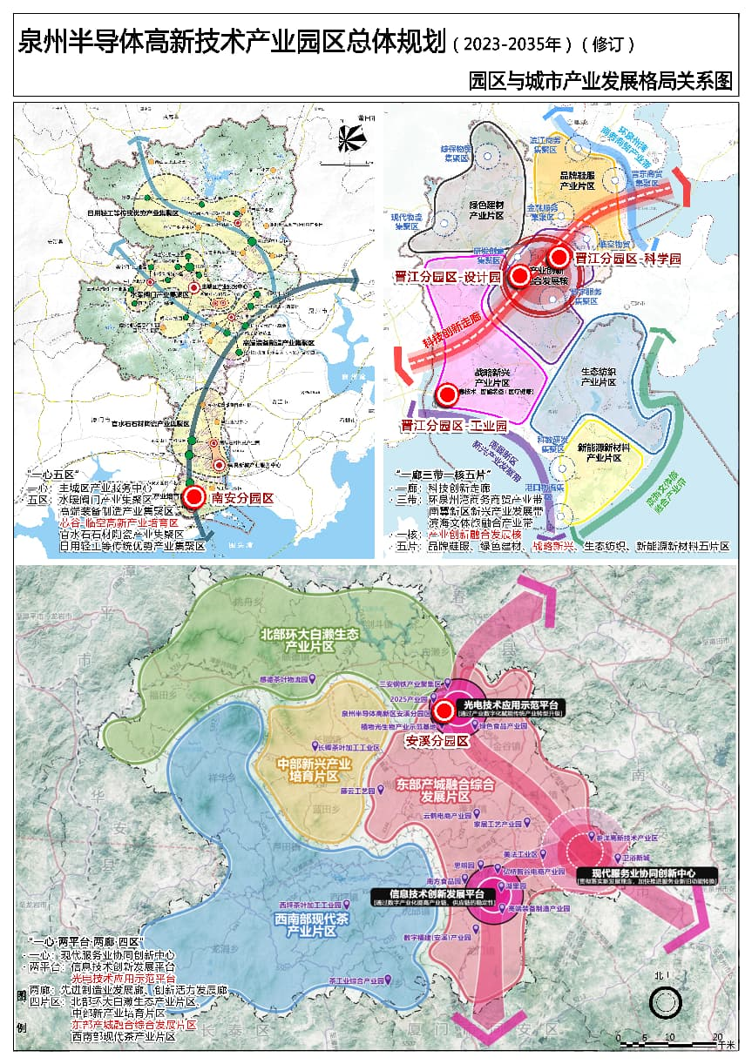

三、规划定位与目标
1.规划定位
①功能定位：
国家半导体产业重要承载区，海峡两岸集成电路产业合作试验区，
闽西南新质生产力发展引领区，泉州南翼新城产城融合样板区。
高新区以海峡两岸集成电路产业合作试验区为战略依托，立足国家半导体产业区域分工布局，强化优势产业基础，着力承接国家半导体产业重大区域分工任务；聚焦新质生产力发展要求，发挥区域经济增长极作用，构建战略性新兴产业体系；依托临空经济协作区及泉厦科技创新走廊，深化跨区域协同创新机制，打造东南沿海半导体产业特色集聚区，形成“竞争力强、辐射力广、创新力优”的产业发展格局。
②形象定位：省级高新技术产业园产城融合示范区。
2.发展目标
总体发展目标：构建“生产富裕、生活美好、生态健康”的省级半导体高新技术产业园区。

四、产业布局规划
1.产业发展导向
立足园区现有半导体产业基础，以强链延链为导向，顺应发展趋势布局战略性新兴产业，构建“1+2”产业发展格局。
“一大核心产业”：以半导体和集成电路为主导，重点发展半导体设计、半导体制造、半导体产业链配套，拓展新一代信息技术等半导体相关应用。
“两大战略产业”：依托半导体产业优势，根据泉州市产业发展导向，重点发展高端装备制造、生命健康医疗及其相关应用领域。高端装备制造为半导体提供核心支撑，生命健康医疗拓展其应用场景，三者技术互补、场景互促、降低成本，完善园区产业生态，有效提升园区产业韧性与创新力。
2.产业发展规划
①晋江分园区：以半导体产业链为核心的新质生产力产业基地
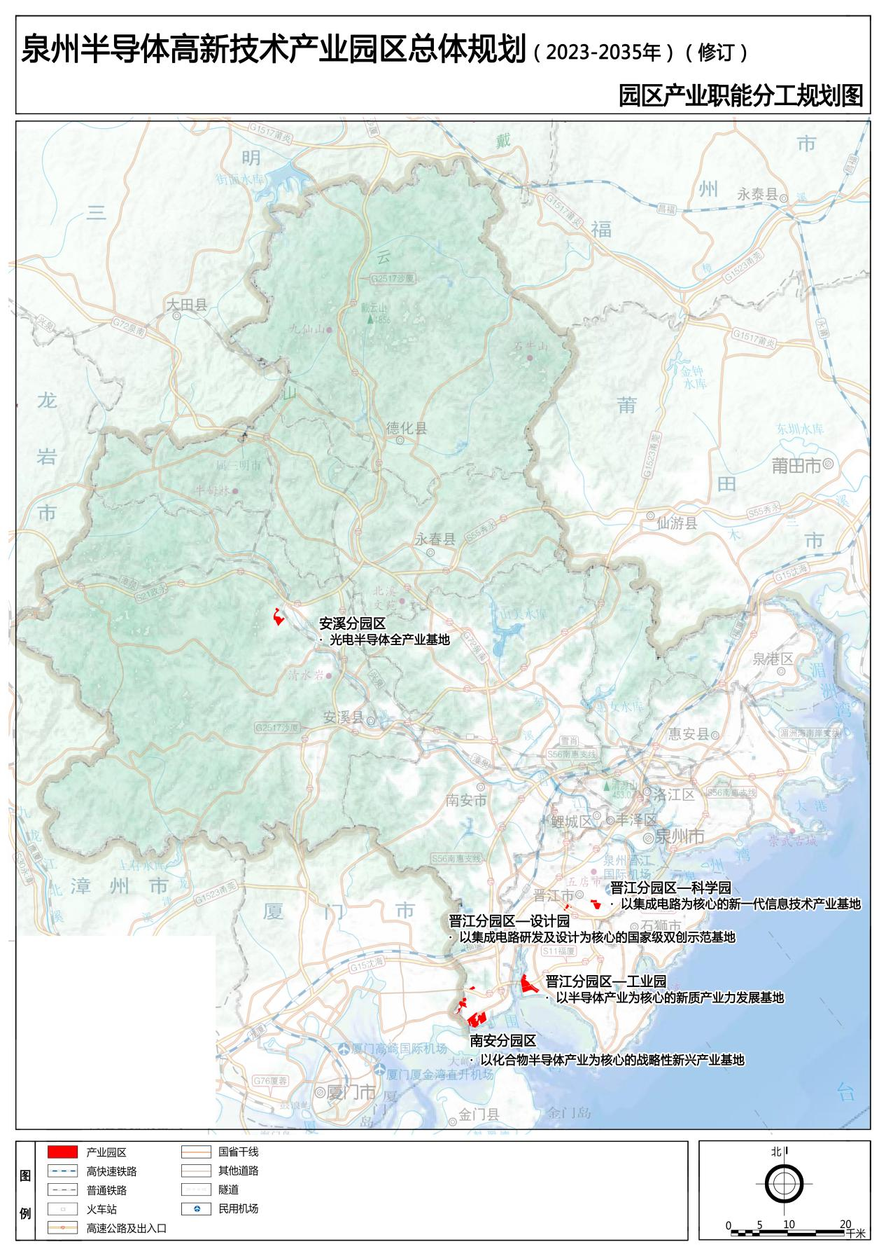
晋江分园区包括晋江科学园、晋江工业园及晋江设计园，规划重点发展以集成电路为核心的新一代信息技术产业，着力打造从半导体材料、专用设备制造、集成电路设计、制造、封测到终端应用的集成电路全产业链。在此基础上，向高端装备制造产业、生命健康医疗（重点布局高端核医疗设备及技术应用、高性能医疗器械制造、生物医药制造产业）等半导体应用领域的新质产业拓展延伸，推动产业链纵向深化与横向融合，实现半导体产业的延链拓链，构建具有竞争力的产业生态体系。
②南安分园区：以化合物半导体产业为核心的战略性新兴产业基地
毗邻厦门大学翔安校区的人才优势，以三安半导体项目为龙头，发展以化合物半导体产业为核心的战略性新兴产业，适当延伸发展装备制造产业及有色金属回收冶炼等产业。构建涵盖半导体材料、专用设备制造、上下游相关联或配套及终端应用的全产业链体系；重点引入与半导体产业协同性强的制造装备项目，着力拓展AI人工智能、工业机器人、低空经济、先进医疗设备、新能源装备等半导体技术融合应用领域的高新技术产业；同时，合理布局有色金属回收冶炼及半导体循环经济等相关产业，促进资源高效利用，完善产业生态，增强园区可持续发展和综合竞争力。
③安溪分园区：光电半导体全产业基地
依托园区现有的光电半导体产业基础，吸引上下游龙头企业集聚和优势光电项目入驻，进一步扩大产业规模，联动官桥龙门现有半导体企业、县城三环路规划光电半导体企业总部及研发基地，形成龙头带动作用明显、全产业链协同发展的光电半导体产业集群，重点发展LED产业、光电显示、光电半导体及其配套应用产业。
表1 高新区半导体产业职能分工表
园区名称 |  | 产业发展定位 | 产业发展指引
晋江分园区 | 科学园 | 以集成电路为核心的新一代信息技术产业基地 | 1.核心产业：集成电路为核心的新一代信息技术  ①半导体和集成电路产业  龙头企业晋华（晶圆制造）、渠梁（封装测试）为引领，发展龙头企业的上下游产业及相关配套产业（含半导体产业配套服务），结合芯智造产业园进行强链补链。  ②新一代信息技术产业  以集成电路为核心，向智能终端、新型元器件、人工智能等新一代信息技术产业延伸。
晋江分园区 | 工业园 | 以半导体产业为核心的新质生产力发展基地 | 1.核心产业：集成电路为核心的新一代信息技术  ①半导体和集成电路产业  上延下拓材料、封装测试、设备制造及零部件、配套服务及终端应用，引入上下游及相关配套产业，发展打造半导体全产业链基地。  ②新一代信息技术产业  布局智能终端、工业互联网、5G、云计算、大数据、高端通用软件、人工智能等新一代信息技术产业。  2.战略产业：生命健康医疗  ①核医疗产业  布局核医疗装备及零部件、高端核探测检测、核辐照装备制造、医用同位素与核药、相关配套服务等产业。  ②生物医药产业  发展新型疫苗、基因工程药物、细胞与基因治疗、合成生物等生物技术，打通基础研究到临床应用的链路，加速产业链协同发展。  3.战略产业：高端装备制造  ①智能制造产业  涵盖智能装备、智能机器人与增材设备制造、智能测控装备制造等多方面领域。  ②医疗器械制造产业  发展智能医疗设备、高性能医用耗材、医用合成高分子材料等高性能医疗器械制造。
晋江分园区 | 设计园 | 以集成电路研发及设计为核心的国家级双创示范基地 | 重点发展研发及集成电路设计产业，打造DRAM及集成电路建设核心技术研发中心、人才培育中心和设计公共服务平台、专业研究院所和创新孵化平台，完善存储器及集成电路产业链布局。
南安分园区 |  | 以化合物半导体产业为核心的战略性新兴产业基地 | 1.核心产业：化合物半导体产业  ①半导体产业  以三安半导体项目为龙头，上延下拓半导体材料、半导体设备、半导体制造的上下游等相关配套产业。  ②有色金属回收冶炼产业  延伸半导体产业链，充分利用半导体产业废料，配套有色金属回收冶炼相关产业，搭建园区内的“废料－回收－提纯－再供应”闭环，发展半导体循环经济产业。  2.战略产业：装备制造产业  ①智能制造装备产业  布局工业机器人、AI人工智能硬件制造及集成等智能制造装备产业及相关材料。  ②低空经济设备制造产业  发展卫星通信系统、无人机、飞行器及低空配套设施等低空经济产业及相关材料。  ③先进医疗设备及器械制造产业  布局影像诊断、手术机器人等高端诊断、治疗、监护、康复全产业医疗设备  ④新能源装备制造产业  前瞻布局太阳能、生物能、氢能、新一代储能电池等新能源装备制造等产业。
安溪分园区 |  | 光电半导体  全产业基地 | 1.核心产业：光电半导体产业  ①LED全产业链  进一步强链延链补链，上延下拓材料、设备、LED制造等上下游相关配套产业和应用项目，重点发展紫外芯片、红外芯片等核心产品。  ②光电显示产业  协同厦门布局光电显示产业，以Mini、Micro、LED 为核心，引进上游关键配套材料，拓展车载显示、智能穿戴、智能家居、AR、VR等下游应用。  ③光电半导体及其配套应用产业  涵盖光通讯、传感器、智能监控、激光产业、光电元器件、精密光学等领域，推动新一代信息技术产业拓展，优化产业布局。

五、园区空间结构
1.晋江分园区—科学园
规划结构为“一核、两轴、三组团”。
一核：位于中部的综合服务中心，是服务工业区的商业配套、公园等的服务中心；
两轴：以振兴路为依托，以商业配套服务、休闲服务等功能为主体的综合服务轴；以智造大道为依托，以两侧的绿地景观及梧桐溪滨水景观为主导，展示工业区景观特色的休闲景观轴。
三组团：南部及西部产业组团、北部生活组团。
- 晋江分园区—工业园
规划结构为“一心、两轴、四组团”。
一心：商业商务中心；
两轴：以泉厦漳城市联盟路为依托的区域发展轴，以伞都大道为依托的产业发展联动轴；
四组团：1个综合服务组团、3个生产组团。
- 南安分园区
规划结构为“一轴、两带、七组团”。
一轴：产城融合发展轴，贯通园区纵向主要功能板块的城市功能拓展轴线；
两带：以石井大道为依托，以绿地景观、产业景观为主导的生态景观轴；以芦青中路为依托，以两侧的滨水景观及产业居住等功能为主体，展示工业、科研景观特色的生态景观带。
七组团：分别为绿色生态涵养组团、高新/后井产业组团、芦青科教组团、综合服务组团、产城融合配套组团、临港产业组团。
- 安溪分园区
规划结构为“一心、两轴、三组团”。
一心：以党建邻里中心、文体活动中心为核心，周边配套各项公共服务设施，成为园区生产、生活的配套服务中心。
两轴：指南北向贯穿各组团的工业联系拓展轴，和东西向连通山水的生态绿轴。
三组团：分别为居住配套组团、公共服务组团和生产组团（一二期）。

六、园区用地规划
1.居住用地
规划面积：约244.67公顷（含农村宅基地136.96公顷，混合用地3.99公顷）。
布局原则：在保障普通住房的基础上，加快高端社区发展，促进职住平衡；依托生态山水和人文历史优势，吸引高端商务、技术人才集聚。
2.公共管理与公共服务用地
规划面积：约76.89公顷。
布局原则：采用“一区多园”模式，结合镇区、街道、社区形成多中心、嵌入式布局；加大教育科研用地供给比例，规划科研教育用地主要集中南安高新技术产业园区，联动厦门翔安教育设施协同发展；引进国内外高端人才及技术，培育本土人才软实力，为南安高新技术产业园区及泉州提供智力支撑。
3.商业服务业用地
规划面积：约78.40公顷。
布局原则：以商业用地和商务金融用地为主，打造各园区活力中心，承载商业服务、商务办公等现代服务业功能。
4.工矿用地及仓储用地
规划面积：工矿用地约585.71公顷（含采矿用地1.58公顷），仓储用地约8.45公顷。
布局原则：推动半导体等战略性新兴产业集聚发展；实现产业用地集约化、高效化、复合化布局。
5.交通运输用地
规划面积：约195.26公顷。
布局原则：以低碳交通为布局原则，形成海陆空一体化的交通网络；重点建设以轨道交通、城市快速路为主的对外交通主线，逐步提升完善以低密度社区路网模式为主的内部交通系统，形成公共交通便利、客货分流组织、动静衔接顺畅的复合交通体系。
6.公用设施用地
规划面积：约14.52公顷。
布局原则：加快市政公用设施建设；完善供应设施、排放设施、环境卫生设施、安全设施等基础设施的建设水平和规模，满足高新区生产生活的发展需求。
7.绿地与开敞空间用地
规划面积：约141.41公顷。
布局原则：采取集中与分散相结合的方式。集中布局成片绿地，打造景观节点，利用边角地带、道路、市政走廊等空间进行绿化，构建点线面结合的绿地系统。
8.留白用地与特殊用地
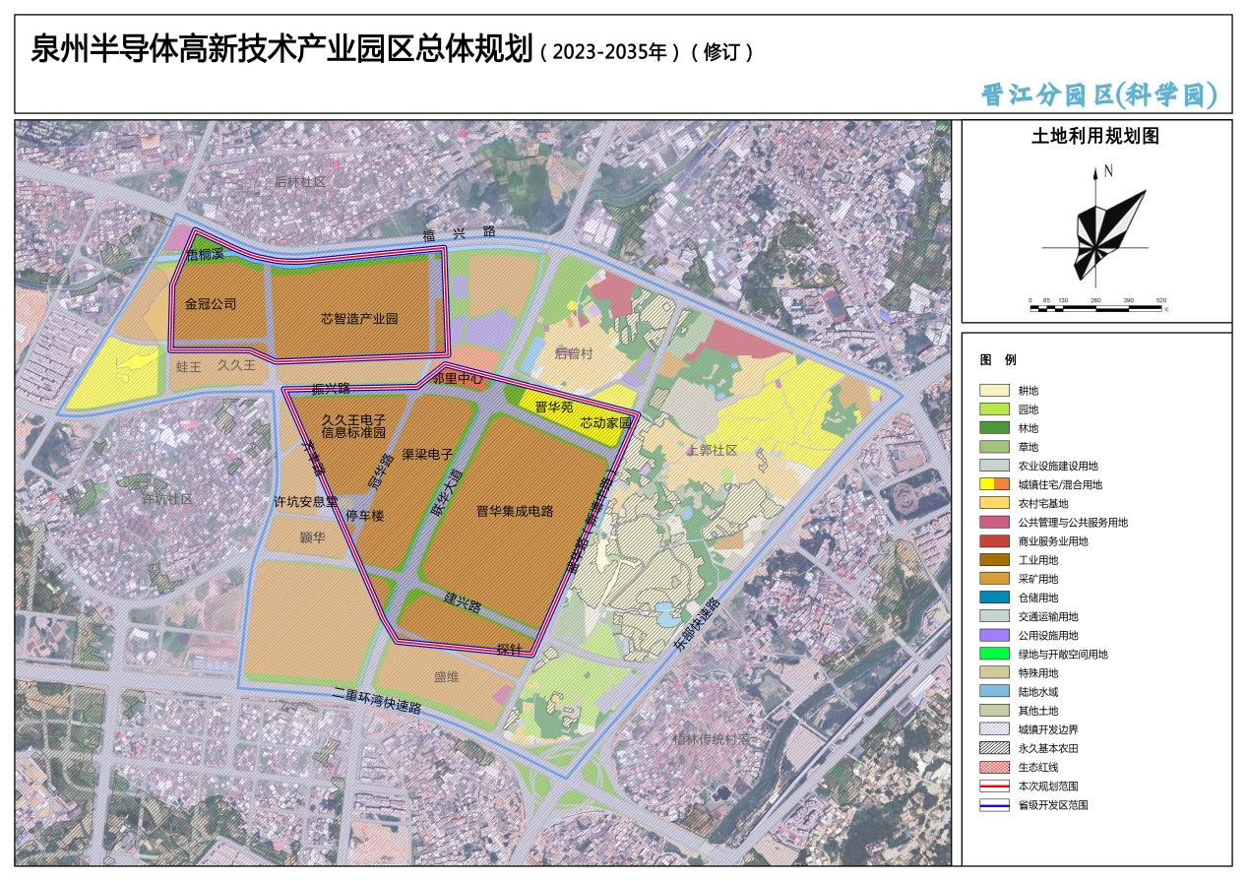
暂未明确规划用途、规划期内不开发或特定条件下开发的战略预留，留白用地面积为17.8公顷。特殊用地3.51公顷。
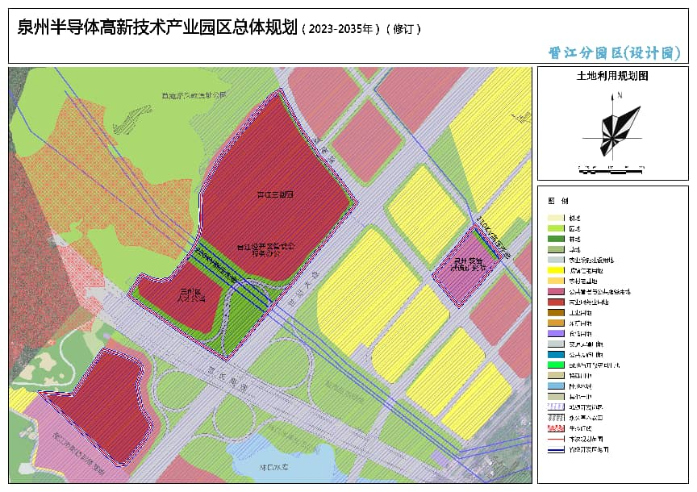
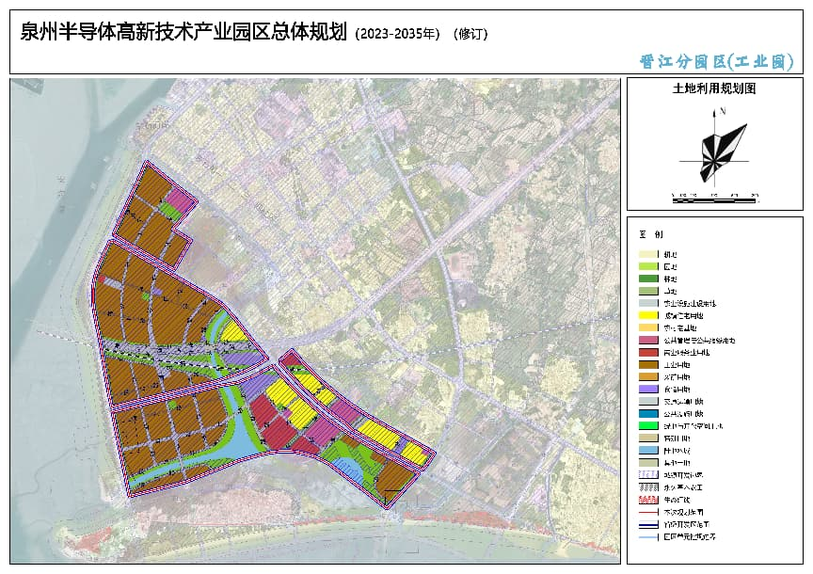

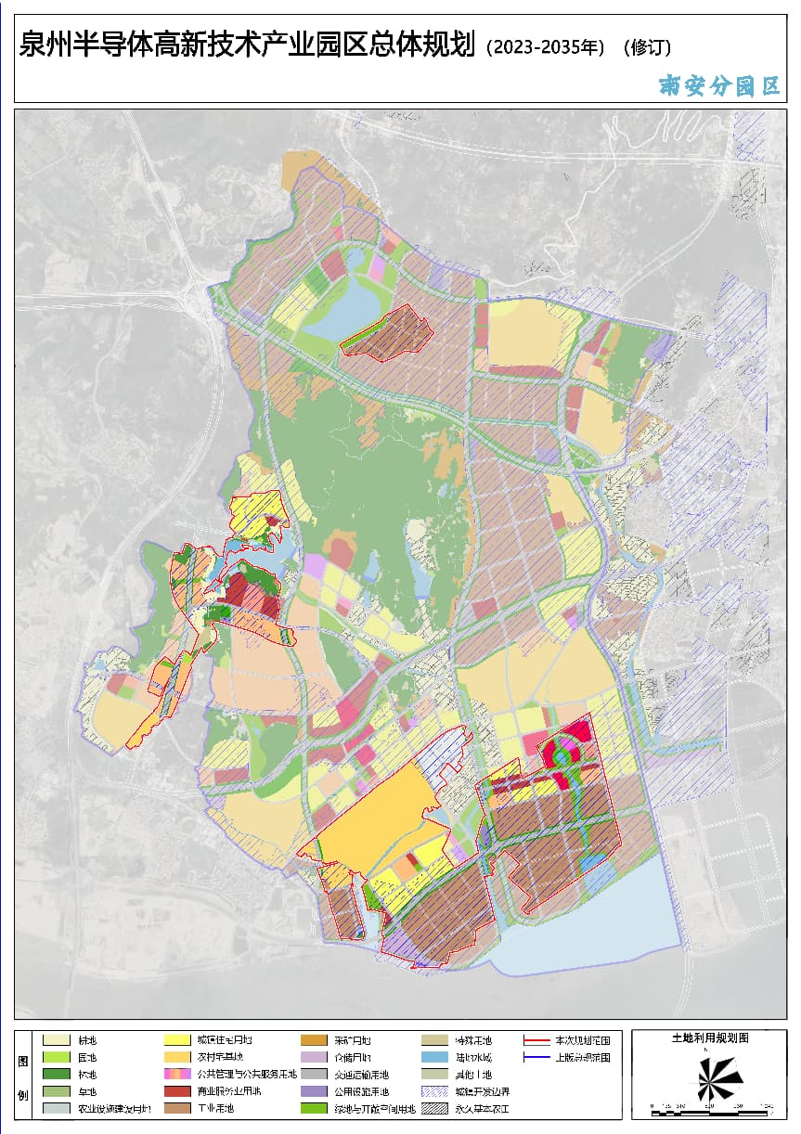

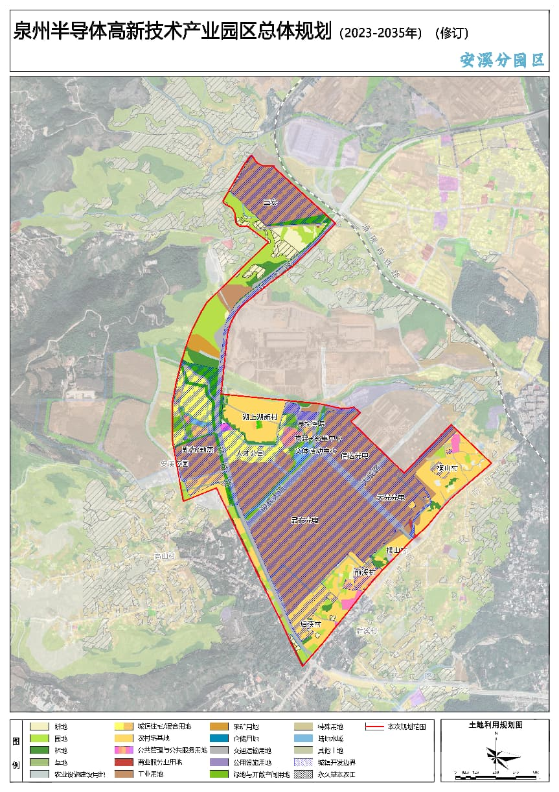
七、主要公共设施规划
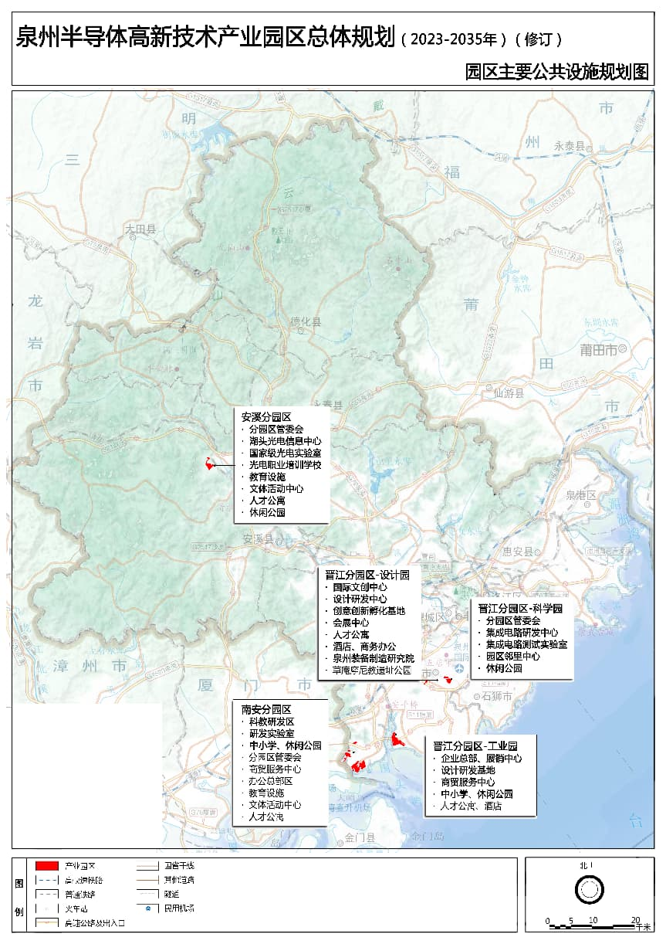
规划原则：根据高新区各分园区的产业定位和发展现状。科学布局具备带动性的公共设施，促进高新区高质量发展。

1.晋江分园区
①晋江分园区科学园：分园区管委会、研发中心、测试实验室、园区邻里中心、休闲公园。
②晋江分园区工业园：企业总部、展销中心、设计研发基地、商贸服务中心、人才公寓、酒店、中小学、休闲公园。
③晋江分园区设计园：国际文创中心、设计研发中心、创意创新孵化基地、会展中心、人才公寓、酒店、商务办公、泉州装备制造研究院、草庵摩尼教遗址公园。
2.南安分园区：科教研发区、研发实验室及中小学等教育设施、展览馆、休闲公园，及紧邻园区的分园区管委会、人才公寓、商贸服务中心、办公总部区、文体活动中心。
3.安溪分园区：分园区管委会、湖头光电信息中心、国家级光电实验室、光电职业培训学校、中小学等教育设施、文体活动中心、人才公寓、休闲公园。

